淮南联合大学继续教育学院
工 作 简 报

2021年第10期（总第19期）
继续教育学院主办 日期：2021年 11月1日

目 录
△我院举行淮南老年开放大学2021年秋季开学典礼
△安徽开放大学副校长诸咸斌一行来我校调研“远教杯”乒乓球比赛筹备事宜
△安徽开放大学教学检查组到我院进行秋季教学检查
△2021年淮南市“百姓学习之星”“终身学习品牌项目”评审会在我院召开
△继续教育学院开展2021年秋季新生入学教育
△继续教育学院举行“课程思政活动月” 启动大会
△我院与淮南市蓝天救援队合作开展急救培训活动

我院举行淮南老年开放大学2021年秋季开学典礼
10月12日上午，淮南老年开放大学2021年秋季开学典礼在继续教育学院一楼报告厅举行。校长李辉、副校长罗鸿出席开学典礼。继续教育学院领导班子成员、全体工作人员、老年开放大学教师代表、学员代表参加了开学典礼。典礼由继续教育学院支部书记李明主持。
开学典礼在庄严的国歌声中拉开序幕。学员代表许文荣进行了热情洋溢的发言，她感谢学校为老年朋友提供了一个老有所学的场所；教师代表陈其祥老师代表教师，表达了对老年教育的热爱和对接下来开设课程的一些设想。
罗鸿在致辞中表示，淮南老年开放大学是我校加强老同志思想建设、满足老同志精神文化生活需求的重要载体，是党和政府联系老同志、凝聚老同志的重要桥梁，也是党在思想文化领域中的一个重要阵地。加强老年教育工作，是对老同志政治上尊重、思想上关心、生活上照顾的具体体现，是丰富老同志精神文化生活，共享改革发展成果的需要，是巩固老同志思想文化阵地和加强党的建设的需要，是构建终身教育体系和建设学习型社会的需要。下一步，学校将充分发挥老年开放大学的阵地作用，以“学、乐、为、教”为原则，提高老年人的素质，展示老年人的精神风貌，为推动学习型社会的形成，作出新的贡献。（通讯员：张忻）
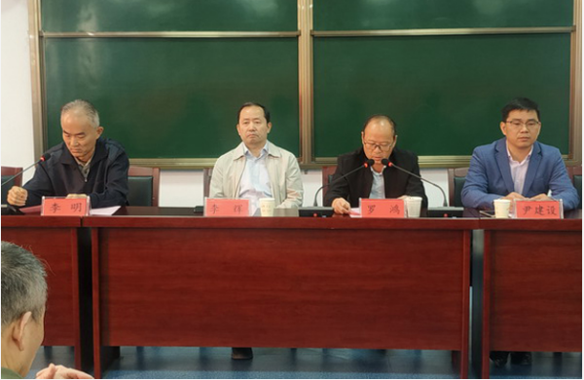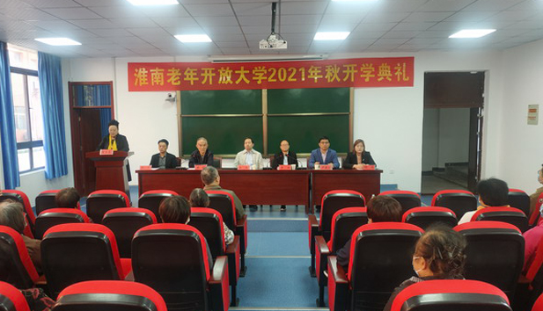

安徽开放大学副校长诸咸斌一行来我校调研“远教杯”
乒乓球比赛筹备事宜
10月12日上午，安徽开放大学副校长诸咸斌一行来我校调研全省电大系统“远教杯”乒乓球比赛筹备事宜，校长李辉、副校长罗鸿热情接待了诸校长一行。党政办公室、后勤保障处、公共教育学院和继续教育学院等负责人陪同接待。
会上，李辉对诸校长一行的到来表示热烈欢迎，介绍了学校的基本情况，他表示，承办全省电大系统第七届“远教杯”乒乓球比赛，是学校与全省电大系统其他兄弟分校加强交流、相互学习,增进友谊的重要渠道，是增强教职工身体素质、丰富业余文化生活的重要手段，学校将全力以赴承办好本次大赛，严格按照组委会的要求做好各项准备工作，确保大赛顺利举行。诸校长介绍了全省电大“远教杯”乒乓球比赛的基本情况和筹备赛项的基本要求。双方相关职能部门就比赛筹备事宜进行了沟通和对接。
诸校长一行还实地考察了学校的运动球馆和运动员住宿的酒店。（通讯员：刘运华）
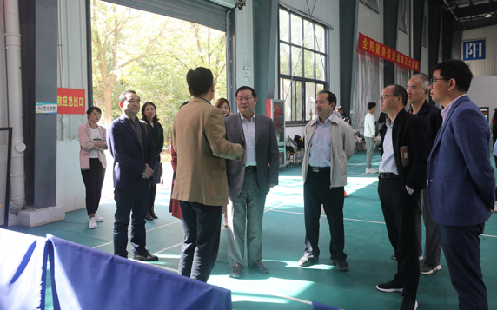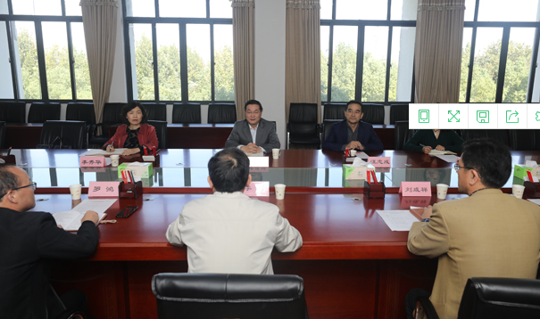
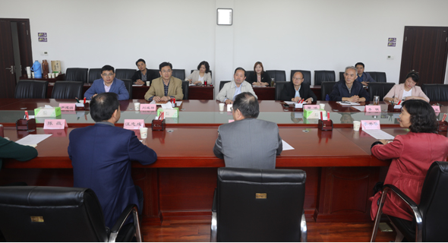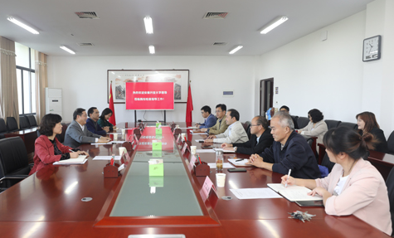

安徽开放大学教学检查组到我院进行秋季教学检查
10月12日下午，安徽开放大学副校长诸咸斌一行4人到我院进行2021年秋季教学检查。学院负责同志陪同检查。
检查组听取了学院负责同志的自查汇报，查看了招生、教学、考务等过程材料，对我院的招生、教学等工作给予了充分的肯定，认为我院招生工作有成效、系统建设有创新，教学管理有落实，同时，对在教学档案的整理与归档、校内外实践基地建设等方面存在的不足提出意见和建议。
教学检查组还对凤台电大工作站和毛集电大工作站进行了实地检查。（通讯员：尹建设）
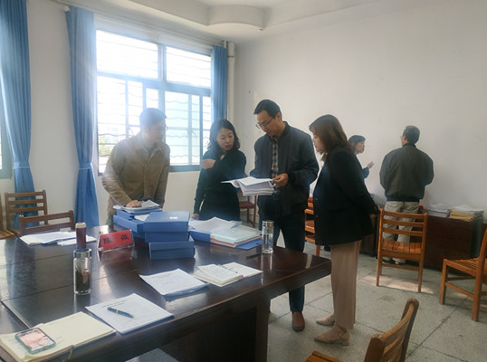
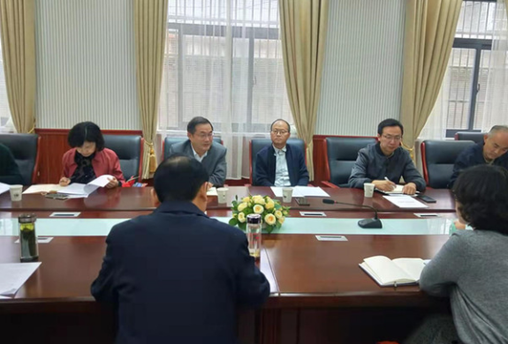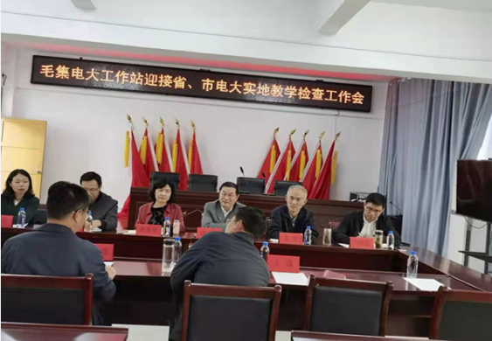

2021年淮南市“百姓学习之星”“终身学习品牌项目”评审会在我院召开
10月14日上午，2021年淮南市“百姓学习之星”“终身学习品牌项目”评审会在继续教育学院报告厅进行，淮南市教育体育局、田家庵区教育体育局、淮南联合大学相关同志参评。
根据淮南市教育体育局《关于开展 2021年全市“百姓学习之星”“终身学习品牌项目”征集工作的通知》要求，本次征集活动由淮南市终身教育促进委员会办公室承办，淮南联合大学继续教育学院具体负责。各县区、高职院校精心组织、广泛宣传，认真挖掘全民终身学习的典型人物励志故事、各类学习型组织创建、优质资源开发共享等方面的典型人物、优秀工作案例和发展成果，在单位或社区形成了较高的影响力和感召力，有效提升我市群众广泛参与读书学习、积极参与继续教育的终身学习理念，在服务经济转型升级、工业现代化、巩固拓展脱贫攻坚成果同乡村振兴相衔接，加快建设学习型社会进程中起到示范引领作用。
（通讯员：张忻）
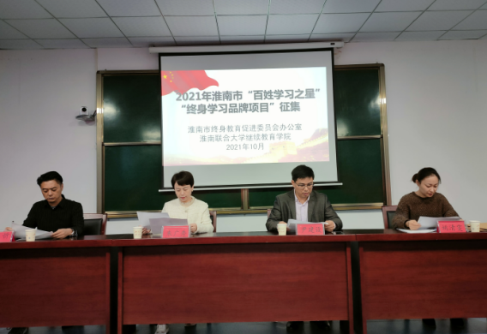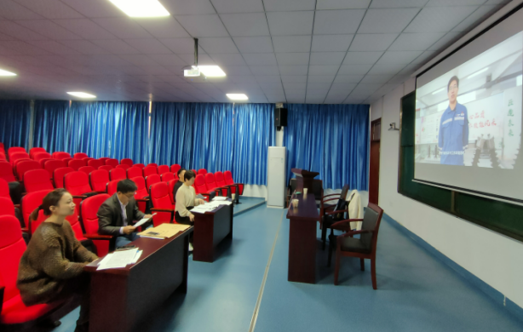

继续教育学院开展2021年秋季新生入学教育
为帮助2021级开放教育新生尽快了解国家开放大学、适应开放教育，顺利的完成课程学习。近日，继续教育学院组织开展了2021年开放育秋季入学教育工作。
了解国开，从了解国开文化入手。学院精心制作了国开文化墙，并拍摄了国家开放大学校徽、校训、校歌的宣传课程，通过现场讲解和远程直播的方式，向全体新生宣讲国开文化，提升了学员的校园归宿感和荣誉感，增强了学员的校园凝聚力。
了解国开，从了解国开的学习考核形式入手。学院安排教学科、教务科、专业责任教师及辅导员从不同的角度对学员进行了宣讲。全面细致介绍了学员进校后的课表查看、平台使用、考核方式以及课程报考、学籍异动、毕业审核、学位申请、奖学金评审等相关内容。帮助学员了解学校的管理要求并树立正确的学习观。（通讯员：钱进）
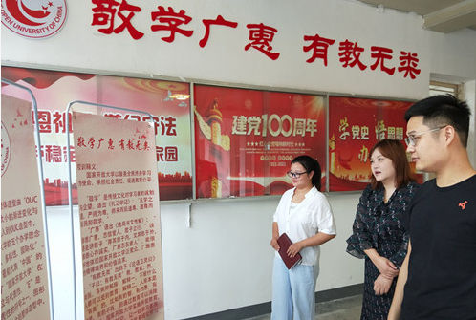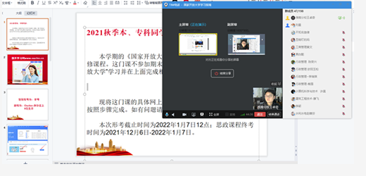

继续教育学院举行“课程思政活动月” 启动大会
为深入贯彻落实习近平总书记在全国教育大会和在全国高校思想政治工作会议上的重要讲话精神，推动全面落实立德树人根本任务，充分发挥教师队伍“主力军”、课程建设“主战场”、课堂教学“主渠道、主阵地”的作用,挖掘梳理开放教育课程的思政元素，充分发挥每门课程的育人功能，构建全员、全程、全方位的育人大格局。10月22日上午9时，我院在一楼报告厅举行“课程思政活动月”启动大会。党委委员、副校长罗鸿出席会议，学院领导班子、各工作站分管教学负责人、马克思主义学院教学秘书及部分授课教师代表和开放教育全体辅导员参加了会议，会议由继续教育学院党支部书记李明主持。
会上，继续教育学院院长尹建设宣读了《淮南广播电视大学关于开展“课程思政活动月”活动的通知》；继续教育学院李炎老师结合自身的教学实践，分享了课程思政教学的经验和体会；马克思主义学院教学秘书王建庭老师围绕着“立德树人、润物无声”深入剖析了课程思政建设工作；凤台电大工作站副校长王立华针对县级教学单位如何开展课程思政活动做了发言。
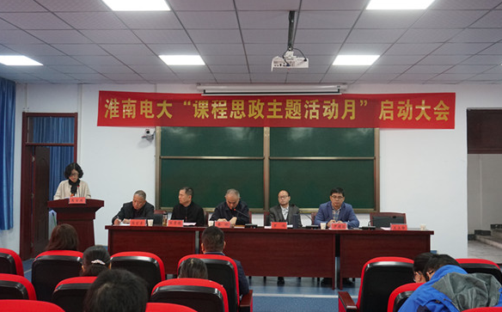
罗鸿做总结讲话并宣布“课程思政活动月”正式启动。他要求，一要正确理解课程思政。每门课程都有育人功能、承担育人任务，要把立德树人根本任务贯彻到每门课程之中；二要认真落实课程思政。要加强教师理想信念教育，全体教师要坚持做到：政治要强、情怀要深、思维要新、视野要广、自律要严、人格要正。要充分挖掘专业课的思政元素，在专业课程的教学和实践中将知识、技能传授同理想信念教育有机结合起来。三要全面推进课程思政。要聚焦四个着力点，一是要着力转变教学理念；二是要着力提升教学能力；三是要着力更新教学内容；四是要着力改进教学方法。
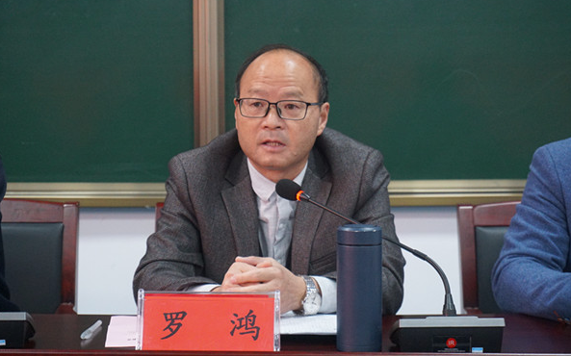
启动大会之后，全体人员在会议室开展了 “课程思政”大讨论活动，充分交流了“课程思政”建设的思考，同时，对开放教育课程思政教学活动的实施提出了意见和建议。（通讯员：钱进）
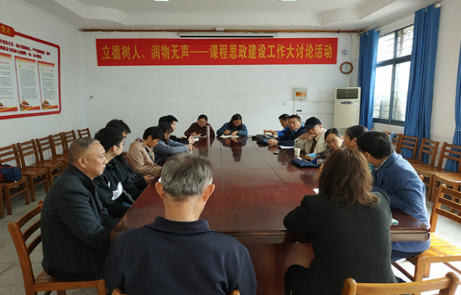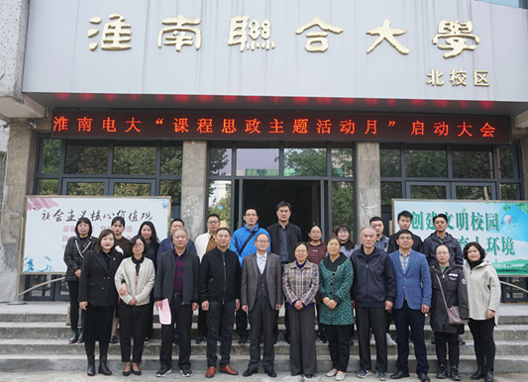

我院与淮南市蓝天救援队合作开展急救培训活动
10月23日，由淮南市蓝天救援队主办，继续教育学院承办的面向蚂蚁力量儿童义工团·淮南站、童心向党志愿者小分队队员，开展了《安全教育-应急自救》培训活动。来自淮南市各区县的小志愿者及家长70多人参加了培训活动。
培训会上，培训教师以生动的语言、真实的案例，围绕突发事件，结合日常生活和工作，分别就如何拨打电话、施救的正确步骤、心肺复苏的科学抢救办法等进行了详尽的讲解和示范。在随后的实际操作中，培训老师利用模拟假人向学生传授和演示心肺复苏术、人工呼吸、海姆立克急救法的急救步骤和操作方法。通过此次培训，让小志愿者们掌握了应急救护理论知识，提高了意外事故和危重病发生时的应急能力。会后，全体参训人员集体合影留念。
蓝天救援队是中国民间专业、独立的纯公益紧急救援机构。救援队的任务是协助政府应急体系展开防灾减灾教育培训，参与各种灾害事故救援行动，包括塌方、地震、洪水、泥石流等自然灾害，以及山林火灾、大型意外事故与其他户外安全事故。我院与蓝天救援队加强合作，对发挥双方各自优势，进一步加强服务社会的意识和能力，提升公众的灾害预防意识和自我保护技能，有效减少人民群众生命财产损失有着重要意义。（通讯员：张忻）
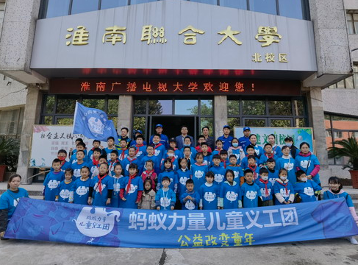
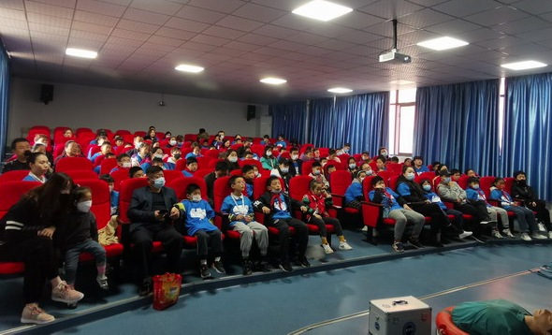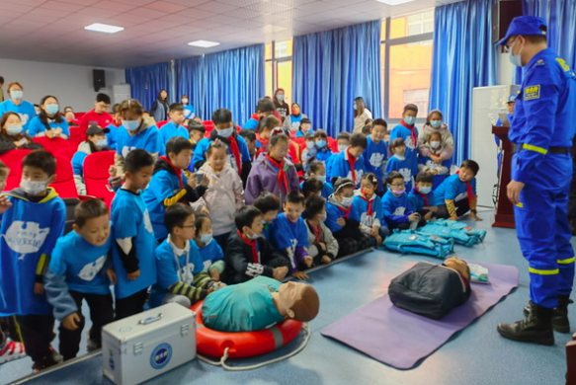

（编辑：继续教育学院综合科）

